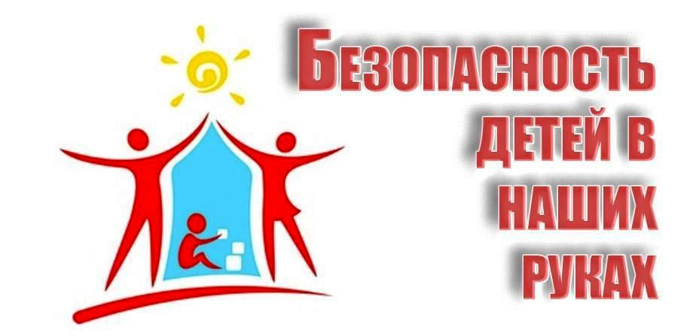

**Что необходимо знать родителям, прежде чем вести ребёнка в детский сад!!!**

**Родители наравне с сотрудниками МБДОУ несут ответственность за безопасное пребывание детей в детском саду. Приводя ребенка в детский сад, родитель обязан знать, что:**  
  
1. Находится в карманах у ребенка. Это убережет Вас и малыша от нежелательных недоразумений с другими воспитанниками и их родителями, с воспитателями и Вашим же ребенком.

2. Нельзя приносить с собой: мелкие и опасные предметы: пуговицы, кнопки, зажигалки, лазерные игрушки, монеты, шнурки, жгуты и т. д.,  ценные вещи.  Все это может быть случайно проглочено, затянуто, засунуто в уши и т.п. любым из детей.  
  
3. Нельзя оставлять в детском шкафчике лекарственные препараты и витамины. Это ОЧЕНЬ опасно для здоровья всех детей группы, особенно если Ваш малыш из добрых побуждений угостит всех друзей "вкусной витаминкой".  
  
4. Нельзя приносить продукты питания (молочные, соки, экзотические фрукты, пирожные и торты), жевательную резинку. Исключение составляют  случаи празднования дней Рождения - НО обязательно нужно предупреждать об том воспитателя, т.к. данное мероприятие проводится строго под его контролем.  
  
5. Нельзя приносить с собой опасные игрушки: дротики, пистолеты, ружья, кинжалы, лук со стрелами, игрушки сомнительного производителя, стеклянные игрушки. Помните, все, что берет ребенок с собой не должно быть травмоопасно!  
  
6. Нельзя приносить острые, режущие, стеклянные предметы (ножницы, ножи, булавки, гвозди, проволоку, зеркала, стеклянные флаконы).

7. Нельзя детям надевать украшения (крупные серьги, длинные цепочки, кольца) - в процессе игры это может привести к травме ребенка.  
  
8. Не рекомендуется приносить в детский сад игрушки, книжки. Но в период адаптации это допускается. Пожалуйста, помните, что игрушка Вашего ребёнка может испортиться, потеряться, или её может взять домой другой ребёнок (дети любят меняться ими), поэтому не нужно приносить предметы, за сохранность и целостность которых Вы будете переживать. Никогда не говорите ребёнку: «Никому не давай свою игрушку, спрячь ее...» и т. п., лучше сказать: «Покажи всем ребяткам, они будут удивлены. Посмотрят и отдадут тебе, а воспитатель похвалит, что ты не жадный, щедрый, умеешь делиться».

